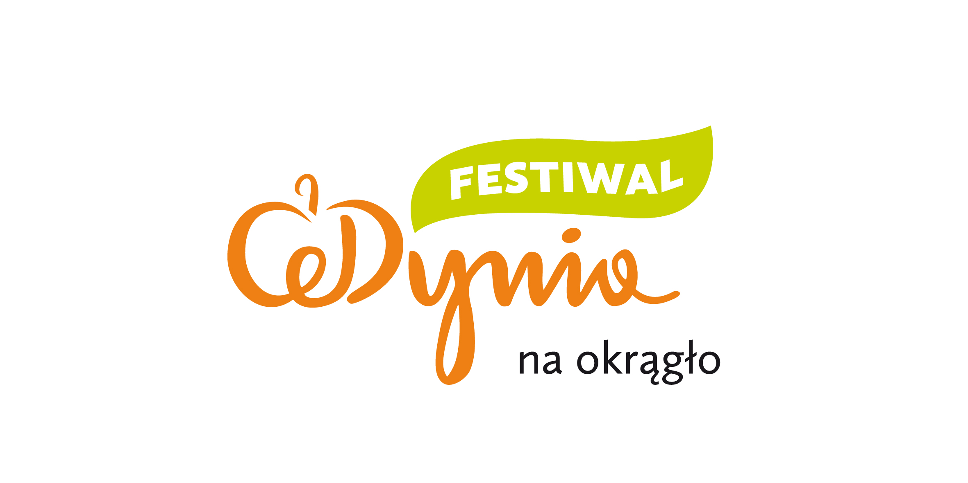
KARTA ZGŁOSZENIA
DO KONKURSÓW
Festiwal CEdynia na okrągło
01.10.2015 r.

1. Zgłoszenie do konkursu (wstaw X ):
konkurs plastyczny – dynia w sztuce

konkurs na największą dynię

konkurs na najdziwniejszą dynię

konkurs na potrawę z dyni

zgłoszenie indywidualne

zgłoszenie grupowe

2. Tytuł zgłaszanej pracy: ……………………………………….……….……………………………………………………………….
3. Imię i nazwisko autora/autorów pracy: ….…………………………………..………………………………………………

…………………………………………………………………...…………………..………………………………………………………………
4. Nazwa i adres – wypełniają tylko instytucje/organizacje (NIE DOTYCZY OSÓB PRYWATNYCH)

………………………………………………………………………………………..……………………………………………………………….
5. Osoba do kontaktu:……………………………………………………..………………………………………………………………
6. Telefon kontaktowy, e-mail:……………………………………………………………………………………………………..…
7. Skąd Pan/Pani dowiedział się o konkursie:

prasy – jakiej: …………………………………………………………………………..……………………………………………………..
Internetu – z jakich stron: …………………………………………………………………………………………………………..…..
inne: …………………………………………………….…..……….………….………………………………………………………………..
Zapoznałem się i akceptuję regulamin konkursów odbywających się w ramach Festiwalu CEdynia na okrągło,
i wyrażam zgodę na przetwarzanie moich danych osobowych na potrzeby organizatorów, zgodnie z Ustawą o ochronie danych osobowych z dnia 29.08.1997 r. (Dz. U. Nr 133, poz.883).
Wyrażam zgodę na publikowanie zdjęć w celach promocyjnych przez organizatorów, wykonanych podczas Festiwalu CEdynia na okrągło.

…….………………………… …….…………………………
Miejscowość, data Podpis uczestnika
(ewent. rodzica/opiekuna)
lub przedstawiciela organizacji zgłaszającej

